Содержание 10-1: Общие сведения о внешней оценке качества
Значение в системе управления качеством | 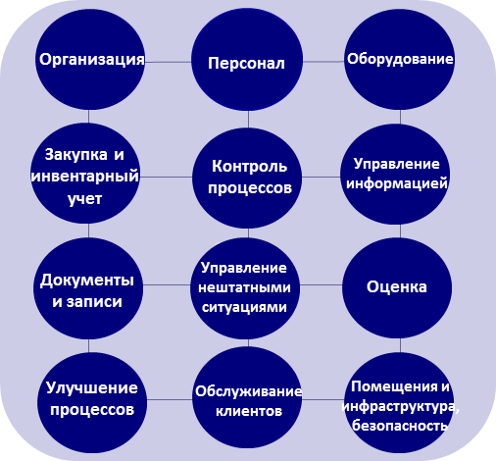  Оценка является важным аспектом управления качеством в лаборатории, и она может выполняться разными способами. Одним из часто используемых способов оценки является метод внешней оценки качества (ВОК).
Определение термина ВОК | Термин ВОК используют для метода, который позволяет сравнить работу лаборатории с источниками вне данной лаборатории. Такое сравнение может быть проведено с работой группы таких же лабораторий или с работой референс-лаборатории.  Термин «ВОК» иногда используют как синоним термина «проверка компетентности», однако ВОК может быть выполнена и другими методами.  ВОК – это система для объективной проверки работы лаборатории с привлечением внешнего учреждения или организации.
Виды ВОК | Обычно используют несколько методов или процессов ВОК. К ним относятся:  - Проверка компетентности – внешняя организация рассылает группе лабораторий неизвестные пробы для анализа, и результаты всех лабораторий обрабатывают, сравнивают и сообщают лабораториям.  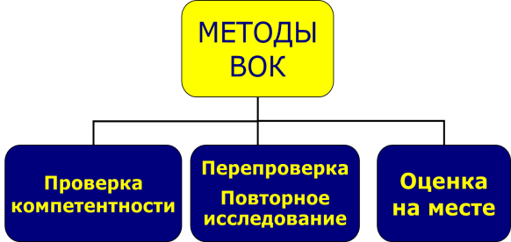  - Перепроверка или повторное исследование – проанализированные предметные стекла перепроверяются референс-лабораторией; проанализированные пробы исследуются повторно, что позволяет сравнить лаборатории.  - Оценка на месте – обычно делается в тех случаях, когда сложно провести проверку компетентности или применить метод перепроверки/повторного исследования.  Еще одним методом сравнения лабораторий является обмен пробами между лабораториями одной группы. Этот метод обычно применяют для специальных анализов, для которых не существует программы проверки компетентности. Этот метод используют либо в узкоспециализированных лабораториях, либо в лабораториях с высоким техническим уровнем, и он не будет рассматриваться в этом курсе.
Преимущества ВОК | Участие в программе внешней оценки качества предоставит важную информацию, которая:  - позволит сравнить между собой работу и результаты различных лабораторий;  - предупредит о систематических проблемах, связанных с тест-системами или процедурами;  - обеспечит объективными данными о качестве исследований;  - выявит аспекты, которые нуждаются в улучшении;  - выявит потребности в обучении.  ВОК предоставит клиентам (врачам, пациентам и ведомствам здравоохранения) уверенность в том, что лаборатория выдает надежные результаты.  Отдельные лаборатории могут использовать ВОК для выявления проблем в своей лабораторной практике, предусматривая при этом соответствующие корректирующие действия. Участие в ВОК позволит оценить надежность методов, материалов и оборудования, а также проверить эффективность обучения.  Если лаборатории выполняют анализы для ведомств охраны здоровья населения, то ВОК даст уверенность, что результаты, полученные в разных лабораториях в рамках эпидемиологического надзора, будут сравнимыми.  Участие в ВОК обычно требуется для аккредитации. Помимо того, участие в ВОК создает сеть для обмена информацией и оказывается хорошим средством для укрепления национальной сети лабораторий. Пробы ВОК, полученные для исследования, а также информация, поступившая от организаторов ВОК, будут полезны для проведения мероприятий по продолжению образования.
Основные характеристики программ ВОК | Программы ВОК могут различаться, но их основными характеристиками являются следующие:  - Программы ВОК могут быть бесплатными или платными. К бесплатным относятся программы ВОК, которые предлагают производители для того, чтобы убедиться в правильной работе оборудования, а также региональные и национальные программы по улучшению качества.  - Некоторые программы ВОК являются обязательными, так как участие в них требуют либо органы по аккредитации, либо закон. Другие программы являются добровольными, и менеджер по качеству решает, участвовать ли в программе ВОК, для того чтобы улучшить качество работы лаборатории.  - Программа ВОК может быть организована на разных уровнях: региональном, национальном или международном.  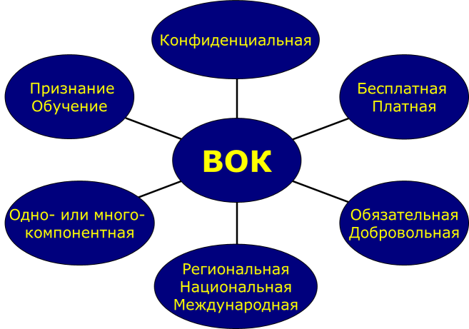  - Результаты ВОК отдельной лаборатории являются конфиденциальными, как правило они известны только участвующей лаборатории и организатору ВОК. Обычно выдается заключение, позволяющее сравнение с группой в целом.  - Некоторые программы ВОК относятся только к одному заболеванию, например программа ВОК по туберкулезу. Другие программы охватывают разные типы лабораторных исследований, например проверяя выполнение всех микробиологических исследований. Примером такой программы, охватывающей разные заболевания и различные анализы, является национальная программа ВОК по микробиологии во Франции, которая является обязательной для лабораторий.  Успешное выполнение программы ВОК свидетельствует об эффективности управления качеством в лаборатории и делает возможным официальное признание внешними органами качества работы в лаборатории.
 | ВОК важна для улучшения системы управления качеством в лаборатории, так как она оценивает работу лаборатории.

Содержание 10-2: Проверка компетентности
Определения | Проверка компетентности (ПК) используется лабораториями уже много лет. Это наиболее широко используемый тип ВОК, так как он применяется для разных лабораторных методов. Проверку компетентности можно выполнить в отношении большинства обычных лабораторных анализов, она охватывает ряд химических, гематологических, микробиологических и иммунологических исследований. Большинство сотрудников лабораторий знакомо с процессом ПК, и во многих лабораториях применяют какой-то из видов ПК.  Организации по стандартизации признают важность этого метода; ниже приводятся примеры определений, которые ими используются.  - Руководство ИСО/МЭК: 43-1:1997: «Программы проверки компетентности (ППК) – это межлабораторные сравнения, которые проводятся регулярно для оценки работы аналитических лабораторий и компетенции лабораторного персонала».  - CLSI: «Программа, в соответствии с которой набор проб периодически рассылается членам группы лабораторий для анализа и/или идентификации; результаты каждой лаборатории сравниваются с результатами других лабораторий группы и/или с заданными величинами и сообщаются участвующим лабораториям и другим организациям».
Процесс проверки компетентности | В процессе ПК лаборатории получают пробы от организатора проверки. Организатором может быть специально сформированное для проведения ПК учреждение (некоммерческое или коммерческое). Организаторами ПК могут быть также центральные референс-лаборатории, государственные ведомства здравоохранения и производители тест-систем или аппаратуры.  В типичной программе ПК контрольные пробы рассылаются на регулярной основе. Оптимальной частотой может считаться рассылка 3–4 раза в год. Если данная программа не может предоставить контрольные пробы с этой частотой, лаборатории лучше найти дополнительные источники.  Лаборатории, участвующие в программе, исследуют пробы и отсылают результаты в центральную организацию. Там результаты оценивают и анализируют, и лаборатории получают информацию о своей работе и о том, как их результат соотносятся с результатами других участников. Участвующие лаборатории используют информацию о своей работе для проведения соответствующих изменений и улучшений.
Роль лаборатории | Для успешного выполнения задачи лаборатории необходимо точно следовать инструкции ПК, правильно заполнить всю документацию и предоставить результаты в обозначенный срок. Все результаты ПК, а также корректирующие действия должны быть задокументированы, а записи должны храниться в течение установленного срока.  ПК является средством оценки работы лаборатории, поэтому обращение с пробами ПК и пробами от пациентов должно быть одинаковым. Организаторы ПК делают все возможное, чтобы контрольные пробы были такими же, как и обычные пробы отпациентов, или очень похожими на них. Пробы ПК должны анализироваться обычными аналитическими методами и тем же персоналом, который обычно выполняет исследования.  Организаторы или центральные ведомства обычно запрещают обсуждение результатов ПК с другими лабораториями, за исключением случаев, когда ПК проводится как внутреннее мероприятие по повышению качества. Некоторые организаторы ПК, чтобы избежать обсуждения между лабораториями, рассылают в разные группы лабораторий разные пробы.  Лаборатория ничего не приобретет от участия в ПК до тех пор, пока полученная информация не будет направлена на улучшение ее работы.
Ограничения | Необходимо помнить, что у ПК есть ряд ограничений, и будет неправильным использовать ПК как единственное средство оценки качества лаборатории. На результаты ПК могут влиять переменные факторы, не имеющие отношения к пробам от пациентов. К этим факторам относятся: приготовление пробы, влияние матрицы пробы, канцелярские ошибки, выбор статистических методов для анализа и выбор группы для сравнения.  ПК не выявит все проблемы в лаборатории, вне рассмотрения остаются процедуры до и после проведения исследования.  Один неприемлемый результат не обязательно означает, что в лаборатории имеются проблемы.

Содержание 10-3: Другие методы внешней оценки качества
Использование других методов ВОК | Для тех случаев, когда сложно извне обеспечить лаборатории подходящими пробами или когда обычные лабораторные методы контроля качества неприменимы, были разработаны и применяются другие методы ВОК. Основными примерами таких методов и их применения являются:  - Перепроверка/повторное исследование обычно используется для ВОК микроскопии мазков на кислотоустойчивые бактерии (КУБ) и для экспресс-тестов на вирус иммунодефицита человека (ВИЧ). Этот метод может быть использован и в других ситуациях, но обычно он не применяется, если может быть проведена ПК.  - Оценка на месте показала себя полезным методом в тех же ситуациях – анализы на КУБ и экспресс-тесты на ВИЧ. Этот метод позволяет провести внешнюю оценку качества на месте, и он может быть совмещен с ПК или перепроверкой/повторным исследованием.  Данные процедуры требуют затрат времени и финансов, и поэтому их используют только тогда, когда нет альтернативы. Для выполнения повторных исследований исключительно важно наличие референс-лаборатории с соответствующим потенциалом; привлечение референс-лаборатории обеспечит достоверные результаты перепроверки. Выполнение повторных исследований должно быть своевременным, так чтобы корректирующие действия были проведены без промедления. В некоторых регионах транспортировка проб или предметных стекол в референс-лабораторию может быть непростой задачей.
Процесс повторного исследования | Этот метод ВОК используют для экспресс-тестов на ВИЧ. Экспресс-тесты на ВИЧ представляют определенные трудности, потому что часто их выполняют вне традиционной лаборатории люди, не обученные лабораторной диагностике. Кроме того, наборы для этих тестов – разового использования, и к ним не применимы обычные лабораторные методы контроля качества. Таким образом, повторное исследование некоторых проб с использованием другого метода, как, например, иммуноферментный анализ (ИФА), поможет оценить качество изначального анализа.  Обычно, повторное исследование:  - проводится референс-лабораторией – для обеспечения качества;  - выполняется на пробе высушенной крови или на сыворотке, взятой во время проведения экспресс-теста;  - не проводится слепым методом, так как в этом нет необходимости.  Количество проб для повторного исследования должно быть достаточным для получения статистически значимых результатов, что необходимо для выявления ошибок. Это может представлять трудность в тех условиях, где выполняется немного экспресс-тестов. Детальное обсуждение вопросов статистики при повторных исследованиях можно найти в рекомендациях CDC/ВОЗ Guidelines for Assuring the Accuracy and Reliability of HIV Rapid Testing: Applying a Quality System Approach [Рекомендации по обеспечению правильности и надежности экспресс-тестирования на ВИЧ: Применение подхода системы качества].
Процесс перепроверки | Этот метод широко применяется для мазков на кислотоустойчивые бактерии; предметные стекла, проанализированные в исходной лаборатории, «перепроверяются» в центральной референс-лаборатории. Перепроверка позволяет оценить как правильность исходных результатов, так и качество приготовления и окрашивания мазков.  При проведении процедур перепроверки важными являются следующие принципы:  - Предметные стекла для повторного исследования должны выбираться случайно. Нужно приложить все усилия, чтобы получить репрезентативную выборку.  - Перепроверка должна быть основана на статистических принципах. Обычный подход – перепроверка в центральной лаборатории 10% отрицательных и 100% положительных предметных стекол.  - Если выявлены несоответствия, должны быть процедуры для их разрешения.  - Результаты перепроверки должны быть проанализированы для эффективной и своевременной обратной связи.
Преимущество перепроверки слепым методом | Обычно рекомендуется проводить перепроверку слепым методом, так, чтобы выполняющий ее сотрудник не знал изначальных результатов.  В исследовании, описанном в Приложении 10-A (и представленном в презентации 10, слайд 20), перепроверка слепым методом проб, отобранных путем случайно выборки, дала более точную оценку результатов микроскопии КУБ, чем перепроверка в открытую проб, отобранных неслучайно. В результате улучшились диагностика и контроль эффективности лечения.
Оценка на месте | Периодические визиты экспертов в лабораторию для ее оценивания используют тогда, когда другие методы ВОК невозможны или неэффективны. Этот метод, как и перепроверку / повторное исследование, наиболее часто применяют для оценки участков, выполняющих микроскопию КУБ и экспресс-тесты на ВИЧ.  Оценка на месте будет крайне полезна для того, чтобы:  - получить реальное представление о лабораторной практике путем наблюдения за повседневной работой в лаборатории с целью проверки соответствия работы требованиям качества;  - получить информацию для улучшения внутренних процессов;  - выявить пробелы и недостатки – понять, «какое у нас сейчас положение дел»;  - помочь лаборатории собрать информацию для планирования и выполнения программы обучения, отслеживания и проведения корректирующих действий.  Оценка на месте с целью ВОК может осуществляться силами центральной референс-лабораторией или другого уполномоченного органа здравоохранения. Для большей информативности оценка на месте может проводиться вместе с перепроверкой или повторным исследованием.

Содержание 10-4: Сравнение методов внешней оценки качества
Сравнение некоторых характеристик | В таблице приведено сравнение некоторых характеристик проверки компетентности и перепроверки:
  Сравнение проверки компетентности (ПК) и перепроверки (ПП)
  Метод/характеристики | ПК | ПП
  Межлабораторное сравнение | Да | Да
  Искусственные пробы | Да | Нет
  Настоящие пробы | Да/Нет | Да
  Требуемые время и ресурсы | Меньше | Больше
  Проверка реагентов | Многих | Нескольких
Сводное сравнение | Проверка компетентности:  - дает надежную, объективную оценку работы лаборатории;  - может быть организована для проверки большинства лабораторных анализов разных видов;  - имеет хорошее соотношение результатов и затрат, поэтому может проводиться часто.  Повторное исследование / перепроверка:  - применяется в тех случаях, когда трудно или невозможно приготовить пробы для проверки всего процесса исследования;  - требует значительных финансовых затрат и значительного времени работы персонала.  Оценка на месте:  - позволит дать объективную картину работы лаборатории в целом и предложить сразу на месте рекомендации по необходимым улучшениям;  - вероятно, наиболее дорогостоящая, так как для нее требуется время персонала и время на поездки, а также оплата труда и расходов тех, кто проводит оценку.

Содержание 10-5: Организация в лаборатории внешней оценки качества
Участие в ВОК | Все лаборатории должны участвовать в программах ВОК, и ВОК по возможности должна охватывать все аналитические процедуры, выполняемые в лаборатории. Выигрыш от участия в ВОК будет значительным, и ВОК является единственным средством, позволяющим сравнить работу данной лаборатории с работой других лабораторий.  Для лабораторий, которые аккредитованы или только планируют получить аккредитацию, участие в ВОК является непременным. ИСО 15189 так формулирует требования по ВОК для лабораторий:  - Лаборатория должна участвовать в межлабораторных сравнениях.  - В тех случаях, когда организованная программа ВОК недоступна, требуется рассмотреть другие варианты межлабораторного сравнения, например обмен пробами с другими лабораториями.  - Руководство лаборатории должно следить за результатами ВОК и участвовать в реализации корректирующих действий.
Организация процесса | Для участия в программах ВОК, лаборатории необходимо разработать систему управления этим процессом. Основной задачей станет обеспечить такой же подход к пробам ВОК, как и к другим пробам.  Должны быть разработаны процедуры в отношении следующих компонентов процесса:  - Обращение с пробами. Пробы должны быть зарегистрированы, правильно обработаны и при необходимости должны храниться для последующего использования.  - Анализ проб. Обдумайте, стоит ли провести исследование проб ВОК так, чтобы сотрудники не знали, что это пробы не от пациентов (слепым методом).  - Правильное ведение записей. Записи результатов всех анализов ВОК должны вестись и сохраняться в течение определенного периода времени, так чтобы можно было следить за улучшениями в выполнении работы.  - Разбор всех недостатков. Должен проводиться для всех заданий ВОК, когда результаты неудовлетворительны.  - Выполнение корректирующих действий, если результаты неудовлетворительны. Задача ВОК состоит в выявлении проблем в лаборатории и, соответственно, в предоставлении возможностей для улучшения.  - Ознакомление всех сотрудников лаборатории и руководства с результатами ВОК.
Проблемы с результатами ВОК | Если лаборатория получает плохие результаты ВОК, причина может таиться в любом из звеньев технологической цепочки. Следует проверить все аспекты и этапы лабораторного процесса. Примеры проблем, которые могут быть выявлены, приведены ниже:  Этап до проведения исследования:  - Проба могла быть испорчена во время ее подготовки или транспортировки или после ее получения лабораторией, если она неправильно хранилась или неправильно обрабатывалась.  - Проба была неправильно зарегистрирована или неправильно маркирована в лаборатории.  Этап собственно исследования:  - Состав (матрица) пробы ВОК может влиять на аналитическую систему, используемую в участвующей лаборатории.  - На аналитическом этапе возможным источником проблем могут быть реагенты, аппаратура, методы исследования, калибровки и расчеты. Следует изучить проблемы аналитического этапа, чтобы понять, является ли ошибка случайной или систематической.  - Компетенция персонала требует дополнительного рассмотрения и оценки.  Этап после проведения исследования:  - Форма отчета может быть неясной.  - Интерпретация результатов может быть неправильной.  - Источниками ошибок могут быть опечатки или ошибки, допущенные при переписывании.  Ошибочные данные, собранные организатором ВОК, также могут быть источником ошибок.

Содержание 10-6: Выводы
Выводы | ВОК – это система для объективной проверки работы лаборатории, проводимой внешней организацией или учреждением.  По возможности все лаборатории должны участвовать в процессе ВОК и для всех анализов, выполняемых в лаборатории. Аккредитованные лаборатории обязаны участвовать в ВОК.  Существует несколько методов проведения ВОК. Традиционная проверка компетентности существует для многих анализов, является экономически целесообразной и дает полезную информацию. Если проверку компетентности трудно провести или она не дает достаточной информации, следует использовать другие методы.  Анализы проб ВОК должны выполняться так же, как и анализы проб от пациентов. Применяются обычные методы исследования, а процедуры выполняются тем же персоналом, который обычно проводит исследования.
Основные положения | - На выполнение ВОК расходуются ценные ресурсы, поэтому лаборатория должна извлекать максимальную пользу из своего участия в ВОК.  - ВОК не должна быть связана с санкциями. Ее следует рассматривать как возможность для обучения и как способ, который поможет определить направления для улучшения работы лаборатории.  - ВОК является важным элементом системы управления качеством в лабораториях.

